Obec Nová Ves, dává na vědomí záměr na stavební úpravy obecních prostranství. Po domluvě je možná společná prohlídka míst realizace s podáním podrobnějších informací. V případě zájmu kontaktujte prosím vedení obce. Nabídky doručte prosím na OÚ, nebo mailem do 31.5.2021. Realizace proběhne po domluvě s dodavatelem.

Úprava chodníku u knihovny na parcele st.148
Plocha cca 75 m², nahrazení stávajících dlaždic zámkovou dlažbou tvarově shodnou s přilehlým chodníkem. Osazení stojanu (trubky) pro umístění vánočního stromu.

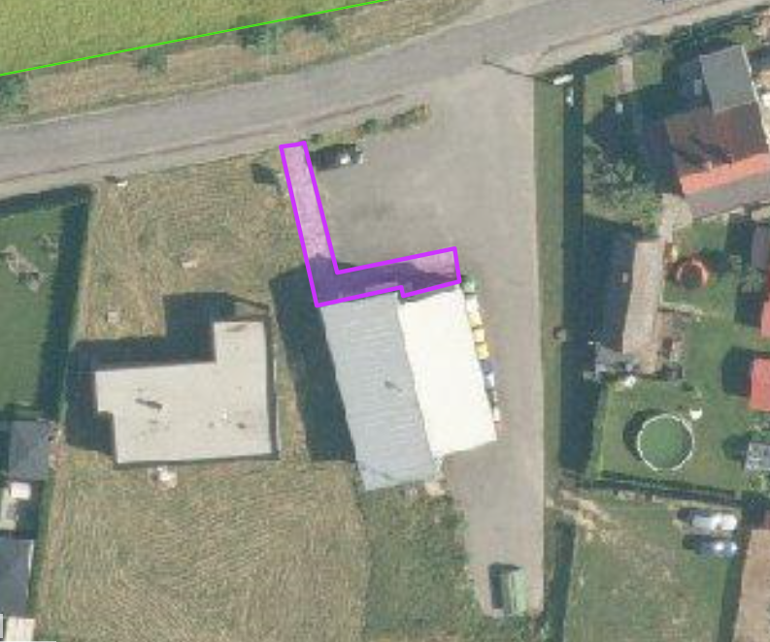

Úprava plochy dvora u Obecního úřadu na parcele st. 36

Terénní práce spojené s osazením cca 35 m zahradního obrubníku, srovnání cca 200 m² prostranství dvora, rozhrnutí a utužení štěrkové vrstvy.

